МИНИСТЕРСТВО НАУКИ И ВЫСШЕГО ОБРАЗОВАНИЯ

РОССИЙСКОЙ ФЕДЕРАЦИИ

Федеральное государственное бюджетное образовательное учреждение

высшего образования

«Московский государственный технический университет имени Н.Э. Баумана

(национальный исследовательский университет)»

**ВЫПУСКНАЯ КВАЛИФИКАЦИОННАЯ РАБОТА**

**по курсу**

«Data Science Pro»

**Тема:** «**Прогнозирование конечных свойств новых материалов**

**(композиционных материалов)»**

Слушатель Архипова Анастасия Михайловна

Москва, 2024

Содержание

Оглавление 3

ВВЕДЕНИЕ 4

1 АНАЛИТИЧЕСКАЯ ЧАСТЬ 5

СОДЕРЖАНИЕ

ВВЕДЕНИЕ

1 Аналитическая часть

1.1 Постановка задачи

1.2 Описание используемых методов

1.3 Разведочный анализ данных

2 Практическая часть

2.1 Предобработка данных

2.2 Разработка и обучение модели

2.3 Тестирование модели

2.4 Нейронная сеть для рекомендаций соотношения матрица-наполнитель

2.5 Разработка приложения

2.6 Создание удаленного репозитория

ЗАКЛЮЧЕНИЕ

СПИСОК ИСПОЛЬЗОВАННЫХ ИСТОЧНИКОВ

ПРИЛОЖЕНИЯ

ВВЕДЕНИЕ

Композиционные материалы — это материалы, состоящие из двух или бо-лее компонентов, нерастворимых друг с другом, с чётко обозначенной границей раздела и сильным взаимодействием по всей зоне контакта. Одним из компо-нентов композитных материалов является непрерывная фаза, он называется мат-рица, в которой нерастворимые материалы помещаются в другую природу, назы-ваемую арматурой или наполнителем.

В современном мире композитные материалы играют важнейшую роль в различных областях науки и техники. Эти материалы сочетают в себе свойства нескольких компонентов, что позволяет получать уникальные характеристики, не присущие исходным материалам по отдельности. Для достижения определенных характеристик требуется большое количество раз-личных комбинированных тестов, что делает насущной задачу прогнозирования успешного решения, снижающего затраты на разработку новых материалов и за-траты на рабочую силу. Определение конечных свойств композитных материалов на основе характеристик их компонентов представляет собой сложную задачу, требующую проведения многочисленных экспериментов или использования современных методов прогнозирования. Разработка точных прогнозных моделей может значительно сократить количество необходимых экспериментов, что особенно важно в условиях необходимости быстрого внедрения инноваций.

**1 АНАЛИТИЧЕСКАЯ ЧАСТЬ**

**1.1 Постановка задачи**

Композитные материалы обладают свойствами, которые не наблюдаются у их составляющих компонентов по отдельности. Это делает их крайне востребованными в различных отраслях, включая авиакосмическую промышленность, автомобилестроение, строительную индустрию и другие. Однако определение конечных свойств композитов на основе свойств их исходных компонентов остается сложной задачей. Физические испытания таких материалов зачастую затратны по времени и ресурсам. В этой связи актуальным является использование методов машинного обучения для прогнозирования свойств композитов, что позволяет значительно сократить количество необходимых экспериментальных исследований.

Для исследовательской работы были даны 2 файла: X_bp.xlsx (с данными о параметрах материала, состоящий из 1024 строки и 11 столбцов) и X_nup.xlsx (данными нашивок другого материала, состоящий из 1041 строки и 4 столбцов).

Эти датасеты были объединены. Часть информации (17 строк таблицы способов компоновки композитов) не имеют соответствующих строк в таблице соотношений и свойств используемых компонентов композитов, поэтому были удалены.

Исходные данные представляют собой набор характеристик композитных материалов, включающий следующие параметры:

Параметры в объединенном датасете:

* Угол нашивки (градусы)
* Шаг нашивки
* Плотность нашивки
* Плотность материала (кг/м³)
* Модуль упругости (ГПа)
* Количество отвердителя (массовые %)
* Содержание эпоксидных групп (%)
* Температура вспышки (°C)
* Поверхностная плотность (г/м²)
* Потребление смолы (г/м²)
* Модуль упругости при растяжении (ГПа)
* Прочность при растяжении (МПа)
* Соотношение матрица-наполнитель

Датасет содержит информацию о значениях этих параметров для множества образцов композитов, что позволяет использовать его для обучения и тестирования различных моделей машинного обучения. При анализе данных были обнаружены определенные особенности, такие как наличие выбросов, пропусков и значительных вариаций в распределении некоторых переменных, что требует проведения предварительной обработки данных.

Был проведен разведочный анализ данных, отрисованы гистограммы распределения каждой из переменной (Рис. 3), диаграммы «ящик с усами» (Рис. 5 и Рис. 6), попарные графики рассеяния точек (Рис. 7).

Для каждой колонки получены среднее, медианное значение, проведен анализ и исключение выбросов, проверено наличие пропусков; удалены шумы и выбросы, сделана нормализацию и стандартизацию. Обучены модели для прогноза модуля упругости при растяжении и прочности при растяжении. Написана нейронную сеть, которая будет рекомендовать соотношение матрица-наполнитель. Разработано приложение с графическим интерфейсом, выдающее прогноз соотношения «матрица-наполнитель». Оценены точность модели на тренировочном и тестовом датасете. Создан репозиторий в GitHub с размещением кода исследования. Оформить файл READMЕ.

**1.2 Описание используемых методов**

Данная задача в рамках классификации категорий машинного обучения относится к машинному обучению с учителем и традиционно это задача регрессии. Цель любого алгоритма обучения с учителем — определить функцию потерь и минимизировать её, поэтому для наилучшего решения в процессе исследования были применены следующие методы:

* линейная регрессия;
* случайный лес;
* градиентный бустинг;
* метод опорных векторов;
* К-ближайших соседей;

**Линейная регрессия:**

* Описание: Линейная регрессия — это метод прогнозирования значений зависимой переменной на основе одной или нескольких независимых переменных, предполагающий линейную связь между ними.
* Достоинства: Простота реализации и интерпретации результатов; минимальные вычислительные затраты.
* Недостатки: Ограниченная возможность моделирования нелинейных зависимостей; чувствительность к выбросам.
* Область применения: Используется для моделирования линейных взаимосвязей между переменными, когда зависимость можно описать прямой линией.

**Случайный лес (Random Forest):**

* Описание: Случайный лес — это ансамблевый метод обучения, основанный на построении множества решающих деревьев, каждое из которых обучается на случайной подвыборке данных.
* Достоинства: Высокая точность; устойчивость к переобучению; способность моделировать сложные нелинейные зависимости.
* Недостатки: Высокая вычислительная сложность; возможна сложность интерпретации результата.
* Область применения: Подходит для решения задач регрессии и классификации в условиях сложных взаимосвязей между переменными.

**Градиентный бустинг (Gradient Boosting):**

* Описание: Градиентный бустинг — это метод построения моделей, объединяющий множество слабых моделей (например, деревьев решений) в одну сильную модель путём последовательного уменьшения ошибки предсказания.
* Достоинства: Высокая точность; способность выявлять сложные зависимости в данных.
* Недостатки: Риск переобучения; высокая вычислительная сложность.
* Область применения: Широко используется в задачах регрессии и классификации, особенно когда необходимо получить высокую точность предсказаний.

**Метод опорных векторов (Support Vector Regression)**

* Описание: Предлагает контролируемое обучение моделей с использование схожих алгоритмов для анализа данных и распознавания шаблонов, отображает данные точками в пространстве, так что между наблюдениями отдельных категорий имеется разрыв, и он максимален.
* Достоинства: Для классификации достаточно небольшого набора данных; эффективен при большом количестве гиперпараметров.
* Недостатки: Неустойчивость к шуму; долгое время обучения; сложная интерпретация результатов.

Область применения: Широко

**Метод ближайших соседей - К-ближайших соседей (kNN - k Nearest Neigh-bours)**

* Описание: Алгоритм находит расстояния между запросом и всеми примерами в данных, выбирая определенное количество примеров (k), наиболее близких к запросу, потом голосует за наиболее часто встречающуюся метку (в случае задачи классификации) или усредняет метки (в случае задачи регрессии).
* Достоинства: прост в реализации и понимании полученных результатов; имеет низкую чувствительность к выбросам; не требует построения модели; допускает настройку нескольких параметров; позволяет делать дополнительные допущения; универсален; находит лучшее решение из возможных; решает задачи небольшой размерности.
* Недостатки: Быстро работает только на маленьких датасетах; не создаёт правил; не обобщает предыдущий опыт; основывается на всем массиве доступных исторических данных; невозможно сказать, на каком основании строятся ответы; сложно выбрать близость метрики; имеет высокую зависимость результатов классификации от выбранной метрики; полностью перебирает всю обучающую выборку при распознавании; имеет вычислительную трудоёмкость.

Область применения: Широко

Краткое сравнение использованных методов представлено в Таблице 1.

Таблица 1 — Сравнительная таблица методов

|  |  |  |  |
| --- | --- | --- | --- |
| Метод | Достоинство | Недостаток | Область применения |
| Линейная  регрессия | Простота, низкая вычислительная сложность | Ограничение по линейности, чувствительность к выбросам | Моделирование линейных зависимостей |
| Случайный лес | Высокая точность, устойчивость к переобучению | Высокая вычислительная сложность, сложность интерпретации | Сложные взаимосвязи, нелинейные зависимости |
| Градиентный  бустинг | Высокая точность, выявление сложных зависимостей | Риск переобучения, высокая вычислительная сложность | Высокоточные предсказания, задачи с нелинейными зависимостями |
| Метод опорных векторов | Хорошо работает с малыми датасетами, эффективен при большом количестве гиперпараметров | Неустойчивость к шуму; долгое время обучения; сложная интерпретация результатов | В случае, если точки данных не могут быть разделены прямой линией |
| Метод  ближайших  соседей | Простота, универсальность, возможность настроить несколько параметров | Высокаязависимость результатов от выбранной метрики, высокая вычислительная сложность | В случаях, когда оценить параметры вероятностного распределения данных сложно |

**1.3 Разведочный анализ данных**

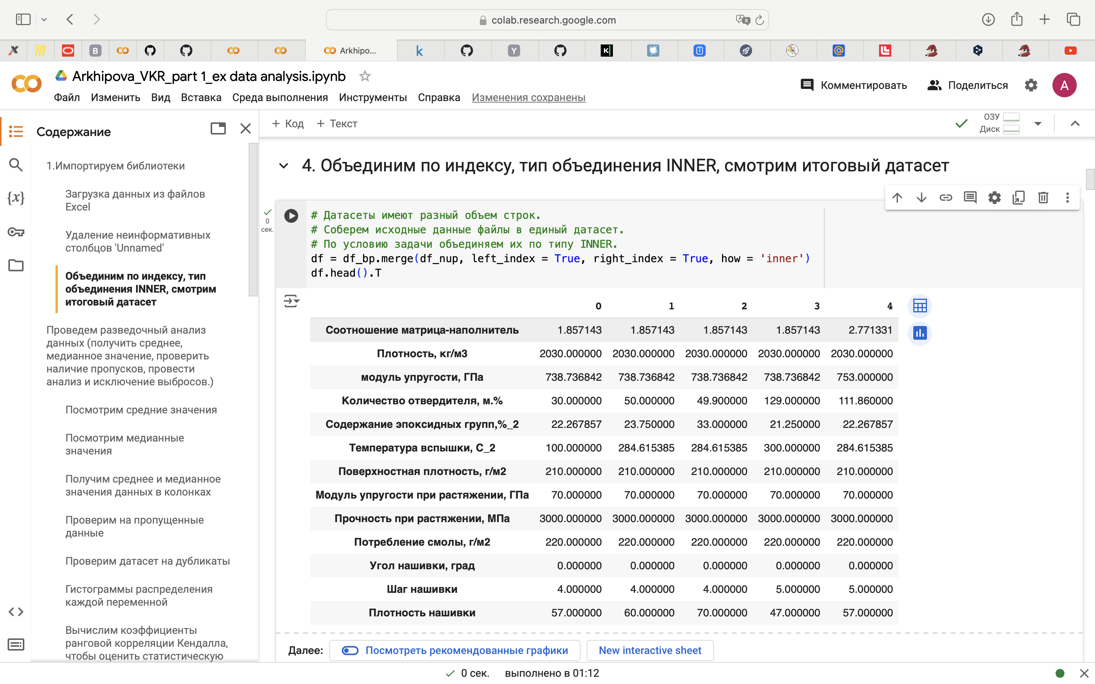До создания рабочего датасета были просмотрены входные датасеты с размерностью 1023 х 11 и 1040 х 4. После удаления неинформативных столбцов “Unnamed” при помощи функции .drop(). получили датасеты 1023 х 10 и 1040 х 3. Датасеты были объединены, тип объединения INNER, при этом 17 строк было потеряно. Размерность полученного датасета 1023 х 13. Рис. 1

Рисунок 1. Первые 5 параметров объединенного датасета.

При изучении набора данных необходимо провести разведочный анализ данных. Цель - получение первоначальных представлений о характерах распределений переменных исходного набора данных, формирование оценки качества исходных данных (наличие пропусков, выбросов), выявление характера взаимосвязи между переменными с целью последующего выдвижения гипотез о наиболее подходящих для решения задачи моделях машинного обучения.

В ходе проведения разведочного анализа использовались следующие инструменты:

1. описательная статистика для каждой переменной (средние и медианные значения);
2. гистограммы распределения каждой из переменной;
3. проверка наличия пропусков и дубликатов
4. ранговая корреляция Кенделла;

5) диаграммы ящика с усами;

6) попарные графики рассеяния точек;

7) график квантиль-квантиль q - q

8) тепловая карта;

9) идентификация выбросов;

10) проверка наличия пропусков и дубликатов.

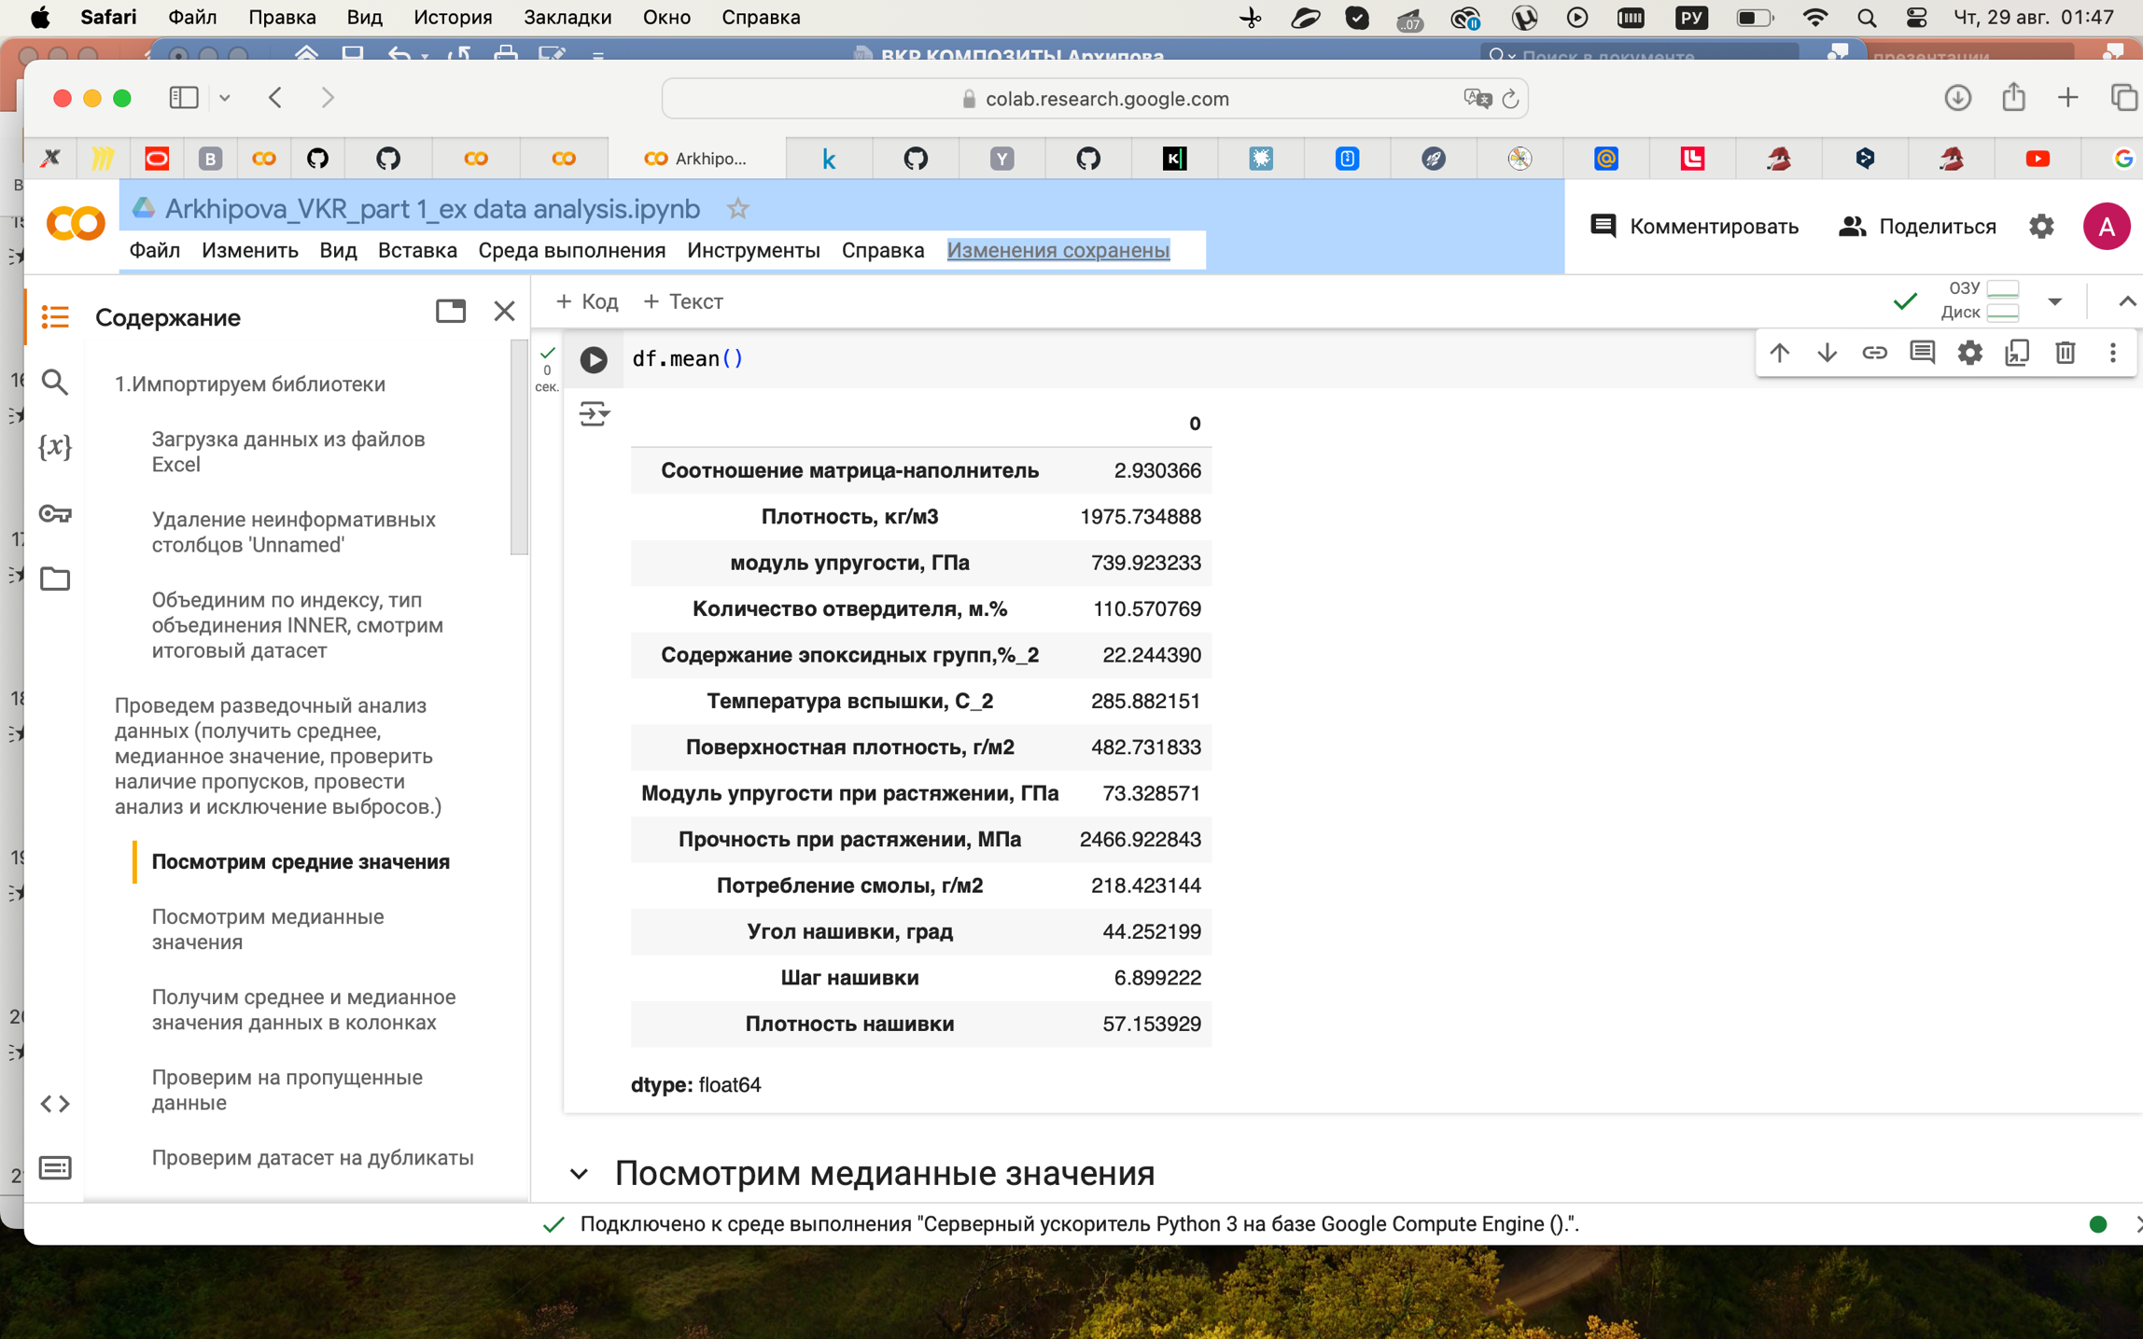Для каждой переменной в датасете были определены средние и медианные значения. Рисунок 2.

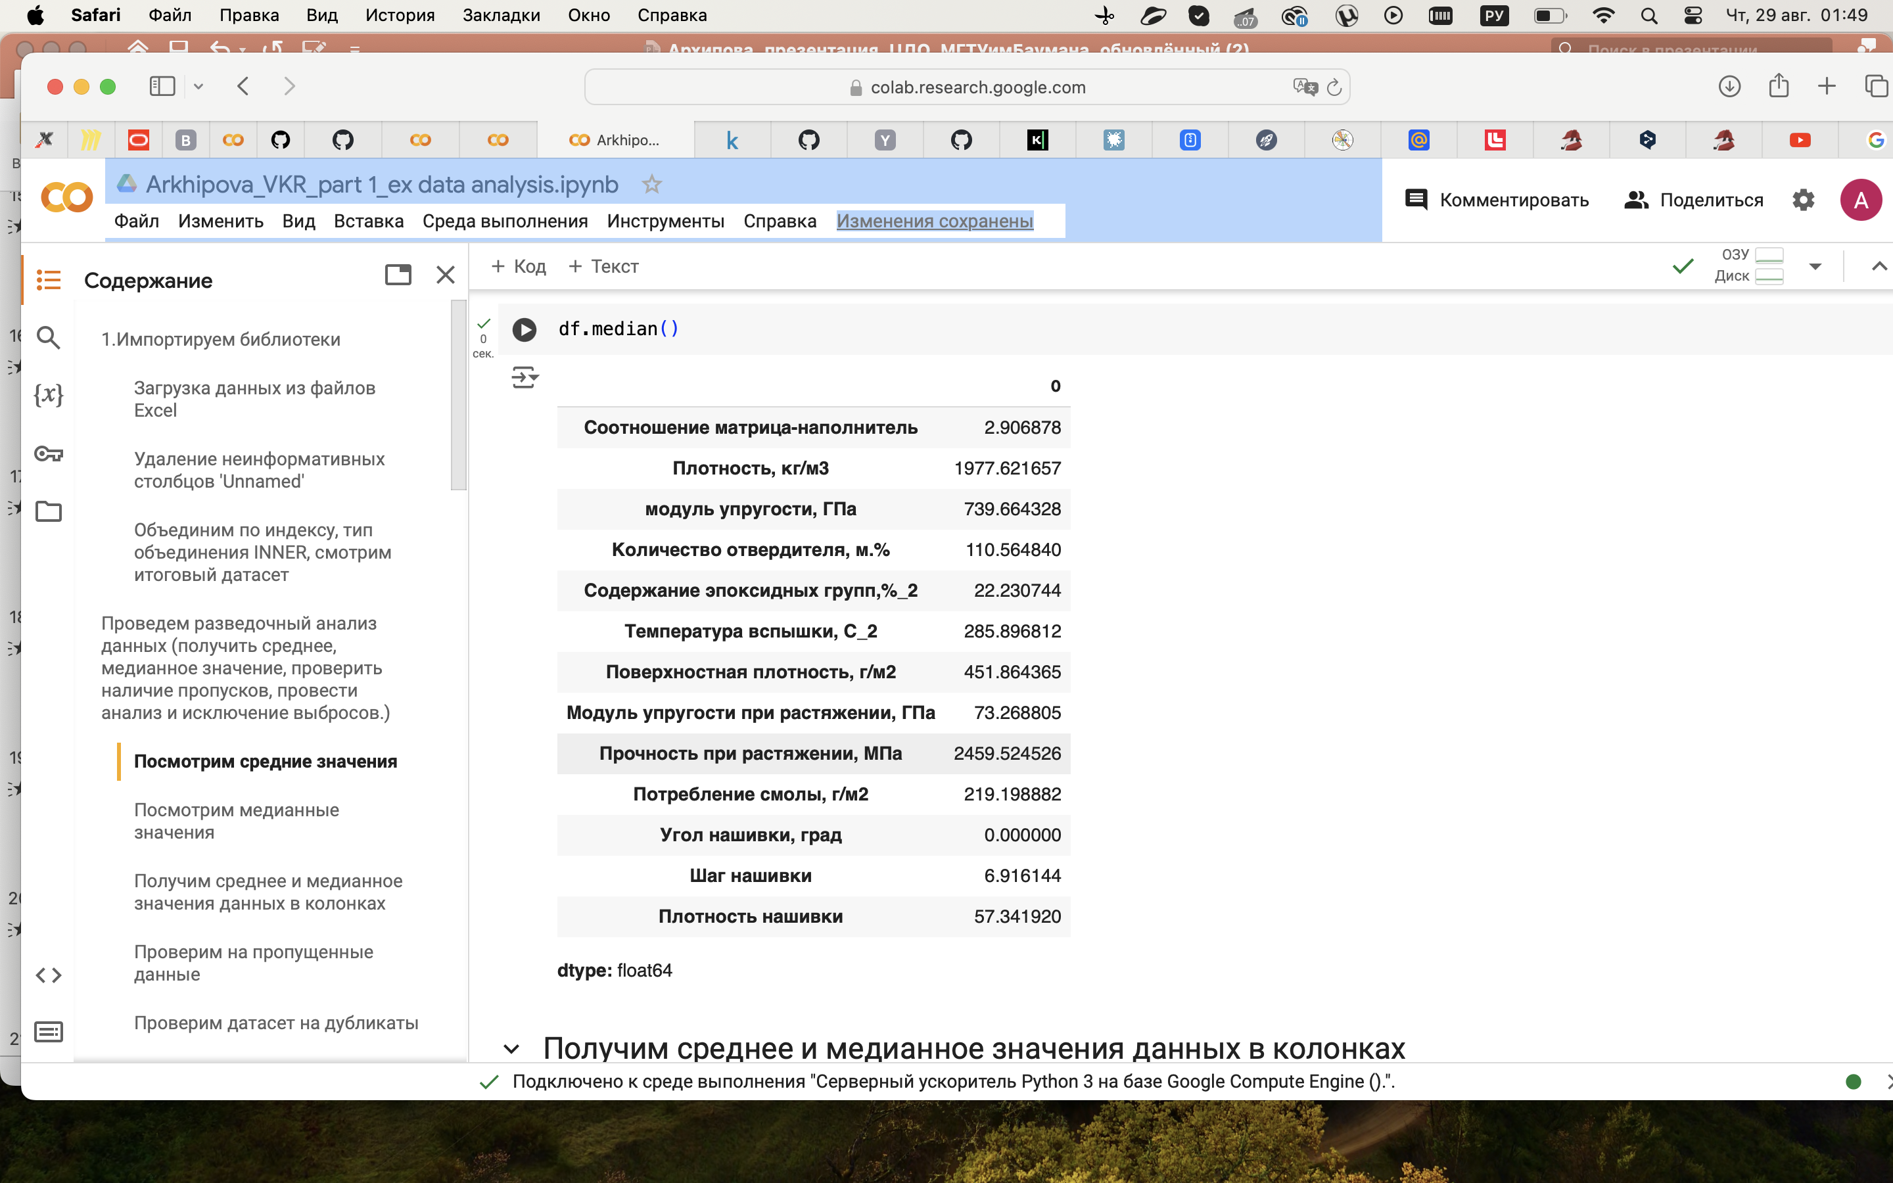

Рисунок 2 — Вывод среднего и медианного значений

для каждого столбца

Для каждой переменной в датасете были построены гистограммы распределения каждой из переменной, которые должны были позволить выявить особенности распределения данных и их закономерности. Видим нормальное распределение данных. Рисунок 3.

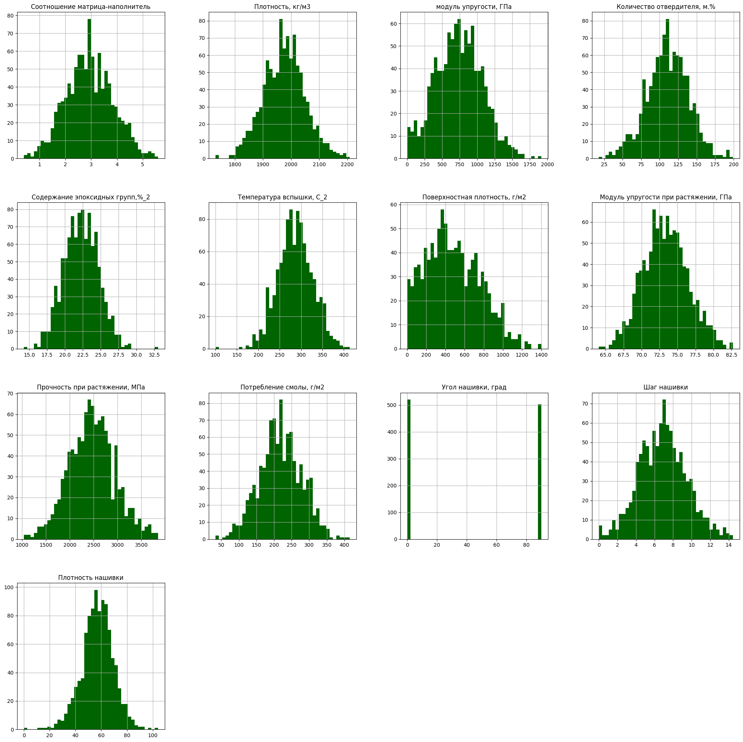

Рисунок 3. Гистограммы распределения каждой из переменной

Были вычислены коэффициенты ранговой корреляции Кендалла, для того чтобы оценить статистическую зависимость между параметрами.

Интерпретация коэффициента ранговой корреляции Кендалла выглядит следующим образом:

- если соответствие между обоими рейтингами идеальное, коэффициент имеет значение 1;

- если соответствие между двумя рейтингами отсутствует, коэффициент имеет значение -1;

- если коэффициент равен 0 (т.е. половина пар согласованы, а половина нет), зависимость между признаками отсутствует.

Наблюдаем, что корреляции между параметрами нет.

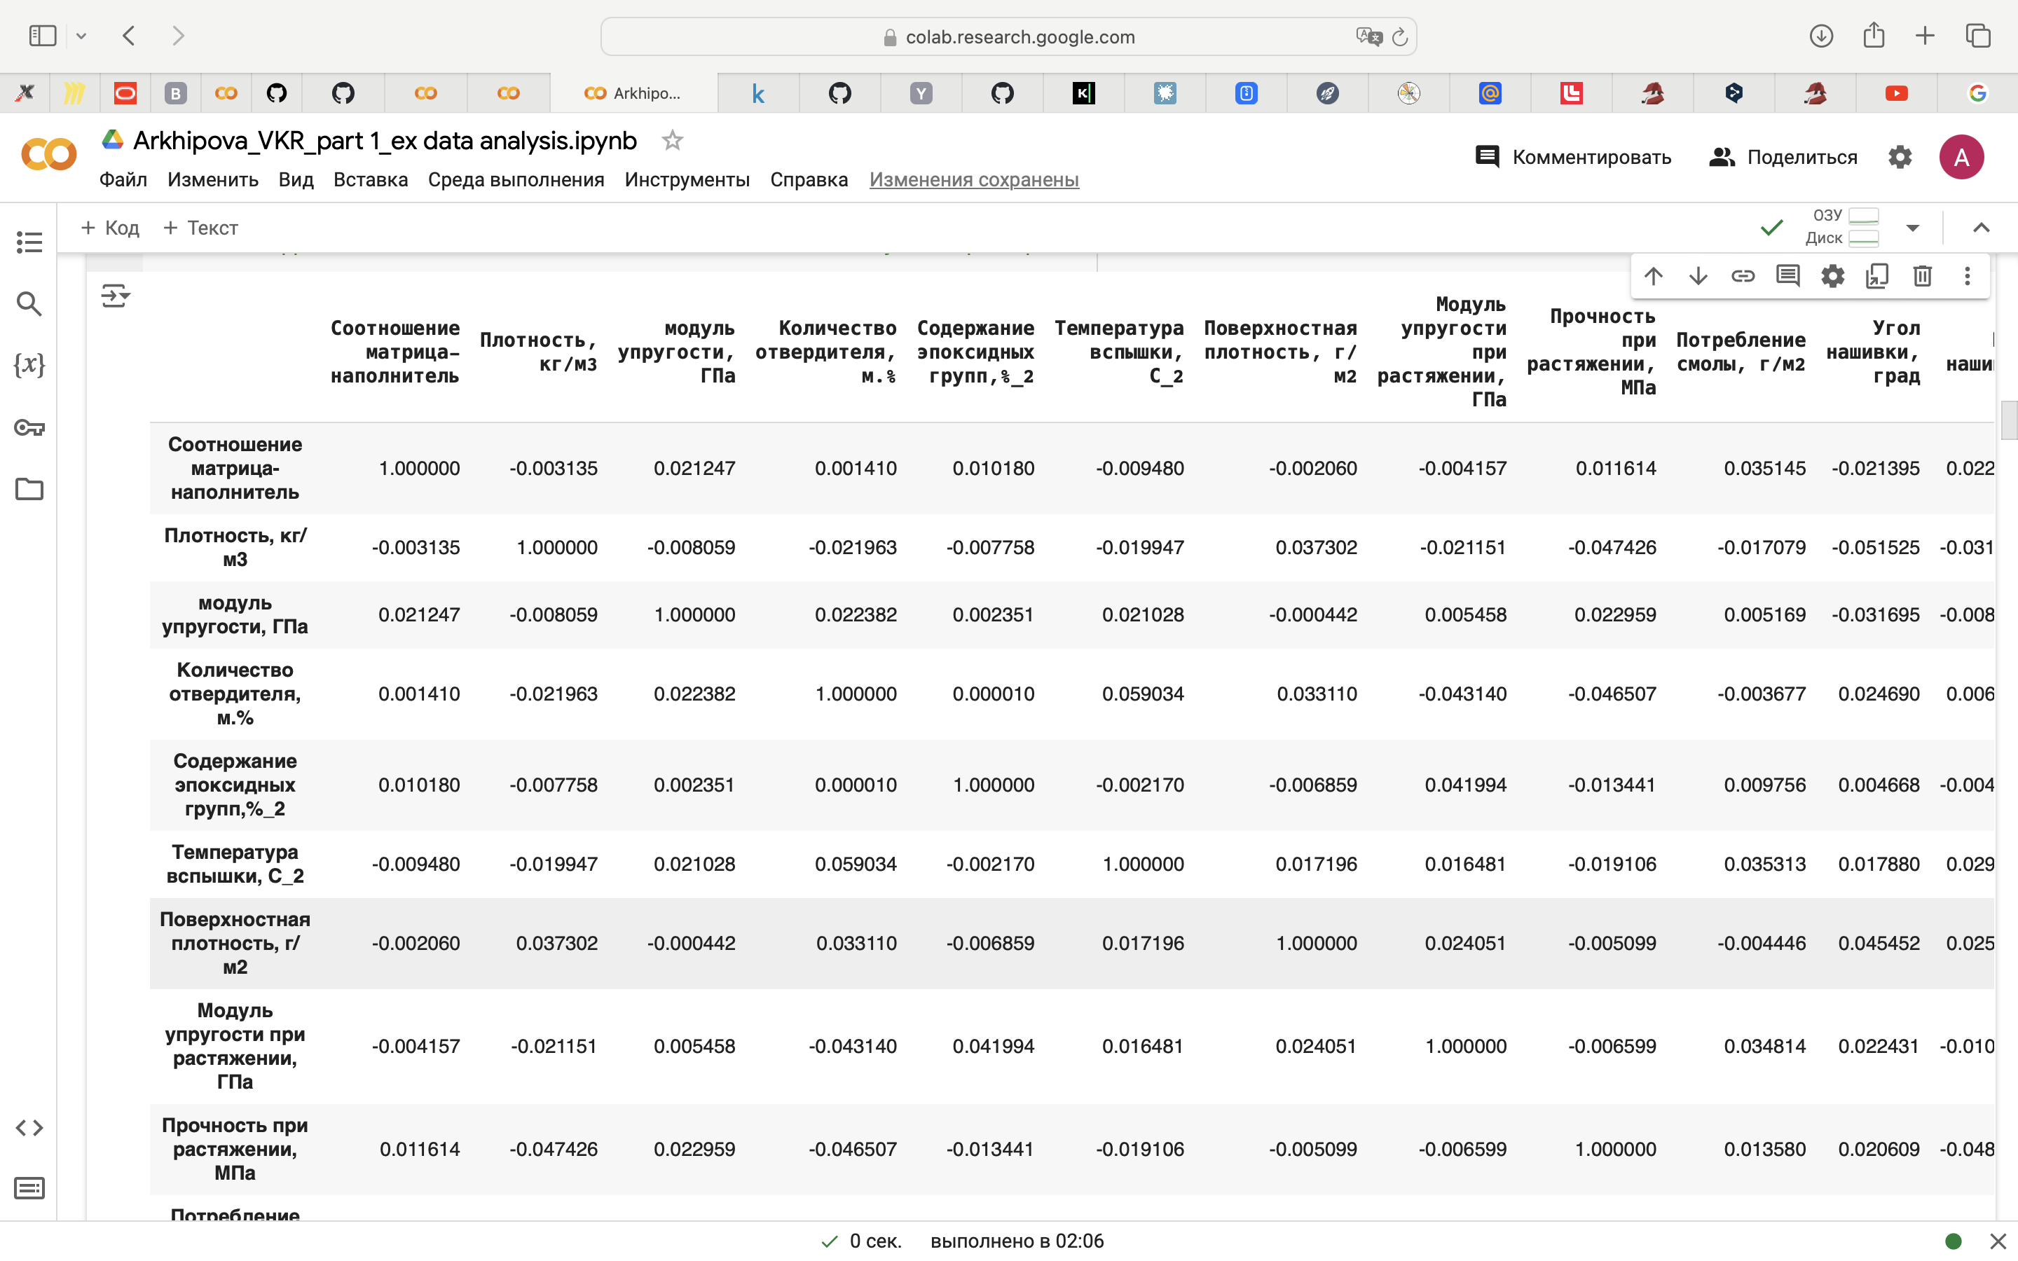

Рисунок 4. Коэффициенты ранговой корреляции Кендалла.

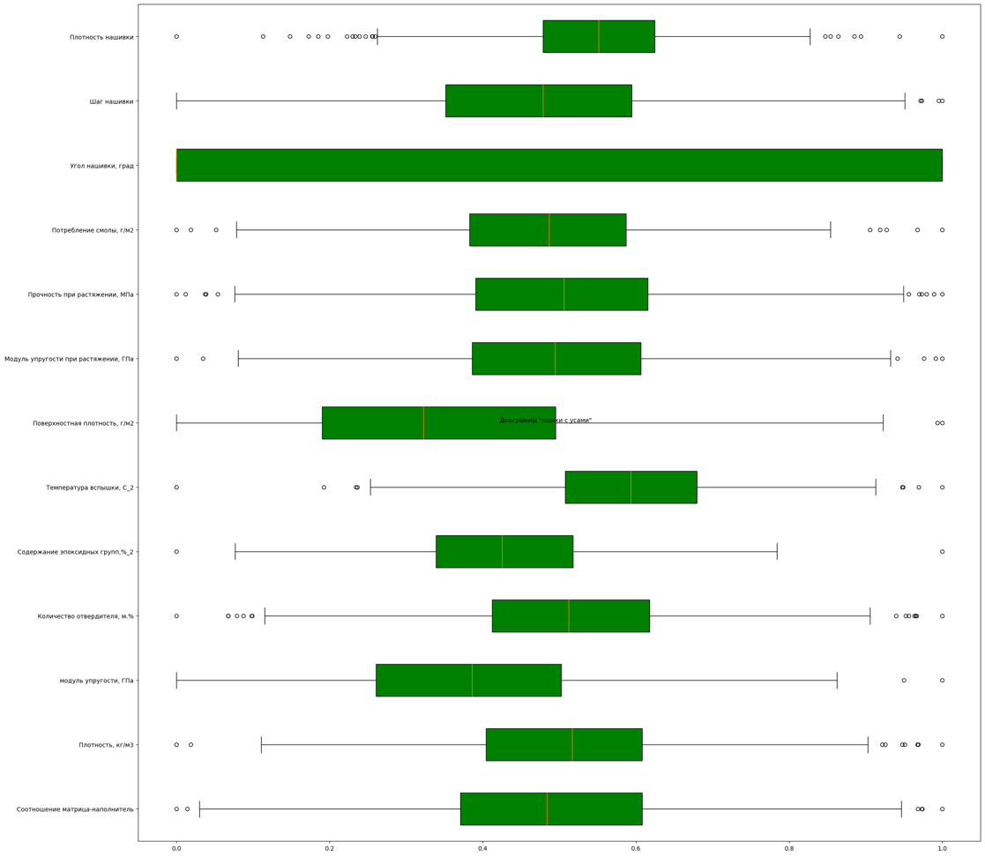Выбросы (Рис. 5 и Рис. 6) были выявлены при анализе диаграмм ящика с усами. Некоторые все переменные содержат определенное количество выбросов, которые могут существенно повлиять на результаты моделирования. Мы их удалим в дальнейшем перед нормализацией датасета.

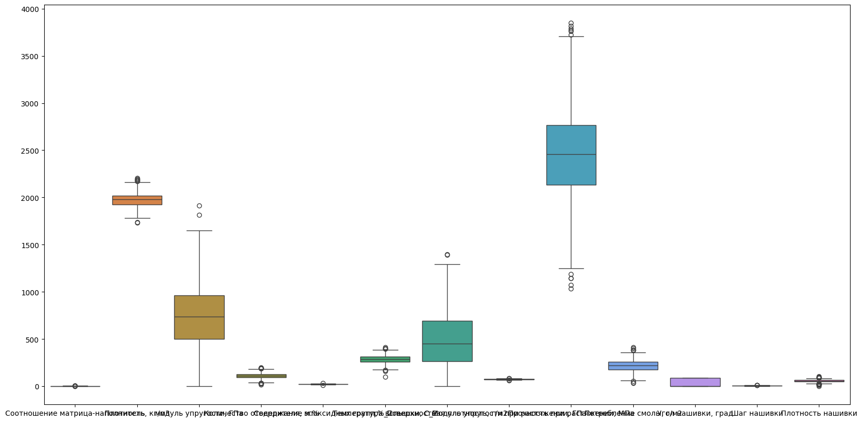

Рисунки 5 и 6 — Диаграммы "Ящик с усами"

Данные так же были проверены на наличие пропусков и дубликатов. Пропуски и дубликаты не были идентифицированы в датасете.

Для выявления взаимосвязей между переменными были построены попарные графики рассеяния. Эти графики не показали наличие как линейных, так и нелинейных зависимостей между некоторыми параметрами. Рисунок 7.

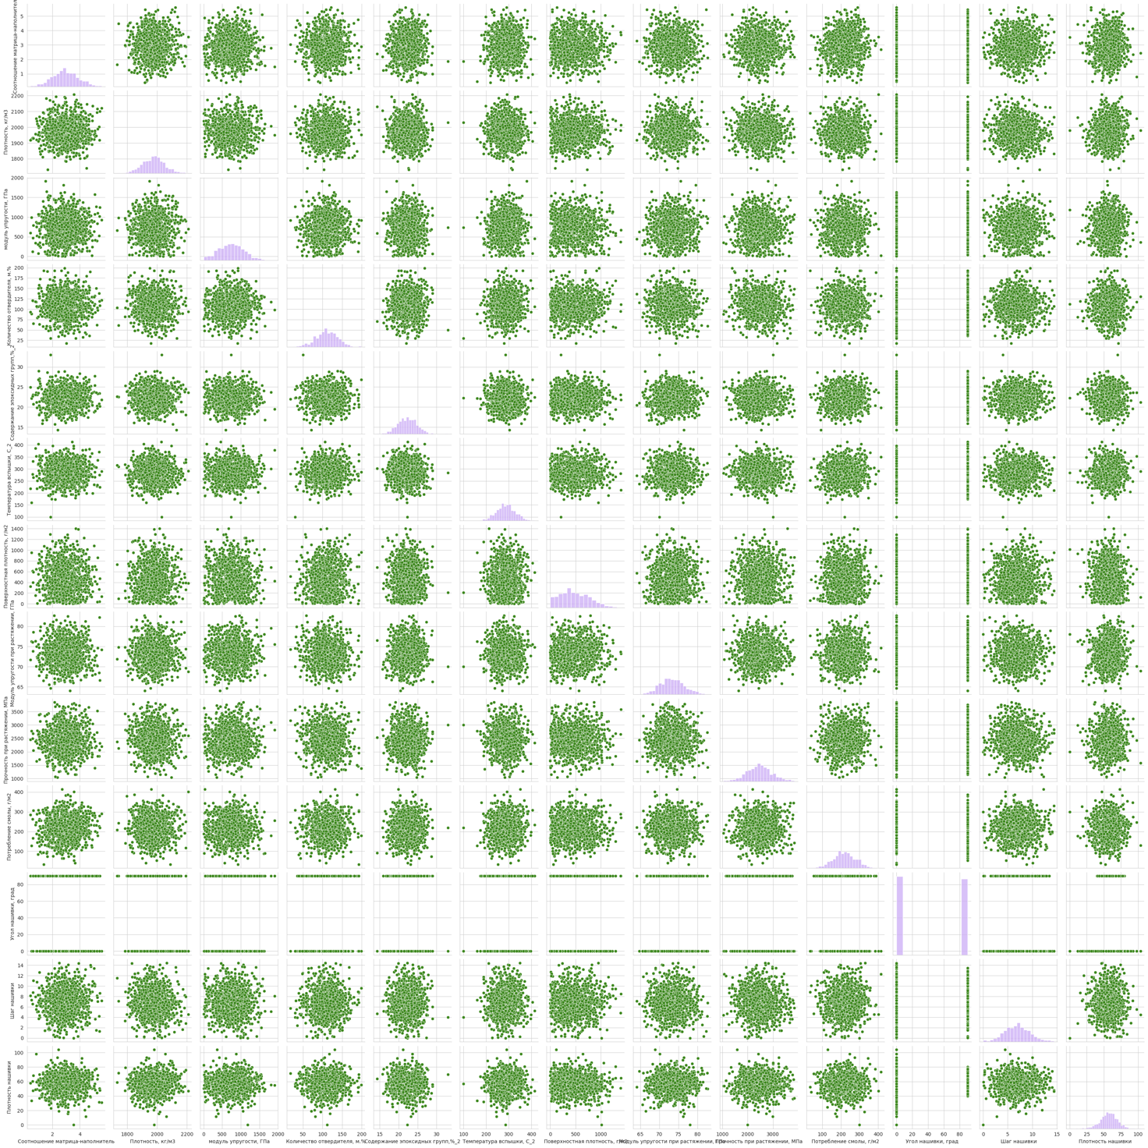

Рисунок 7 — Попарные графики рассеяния

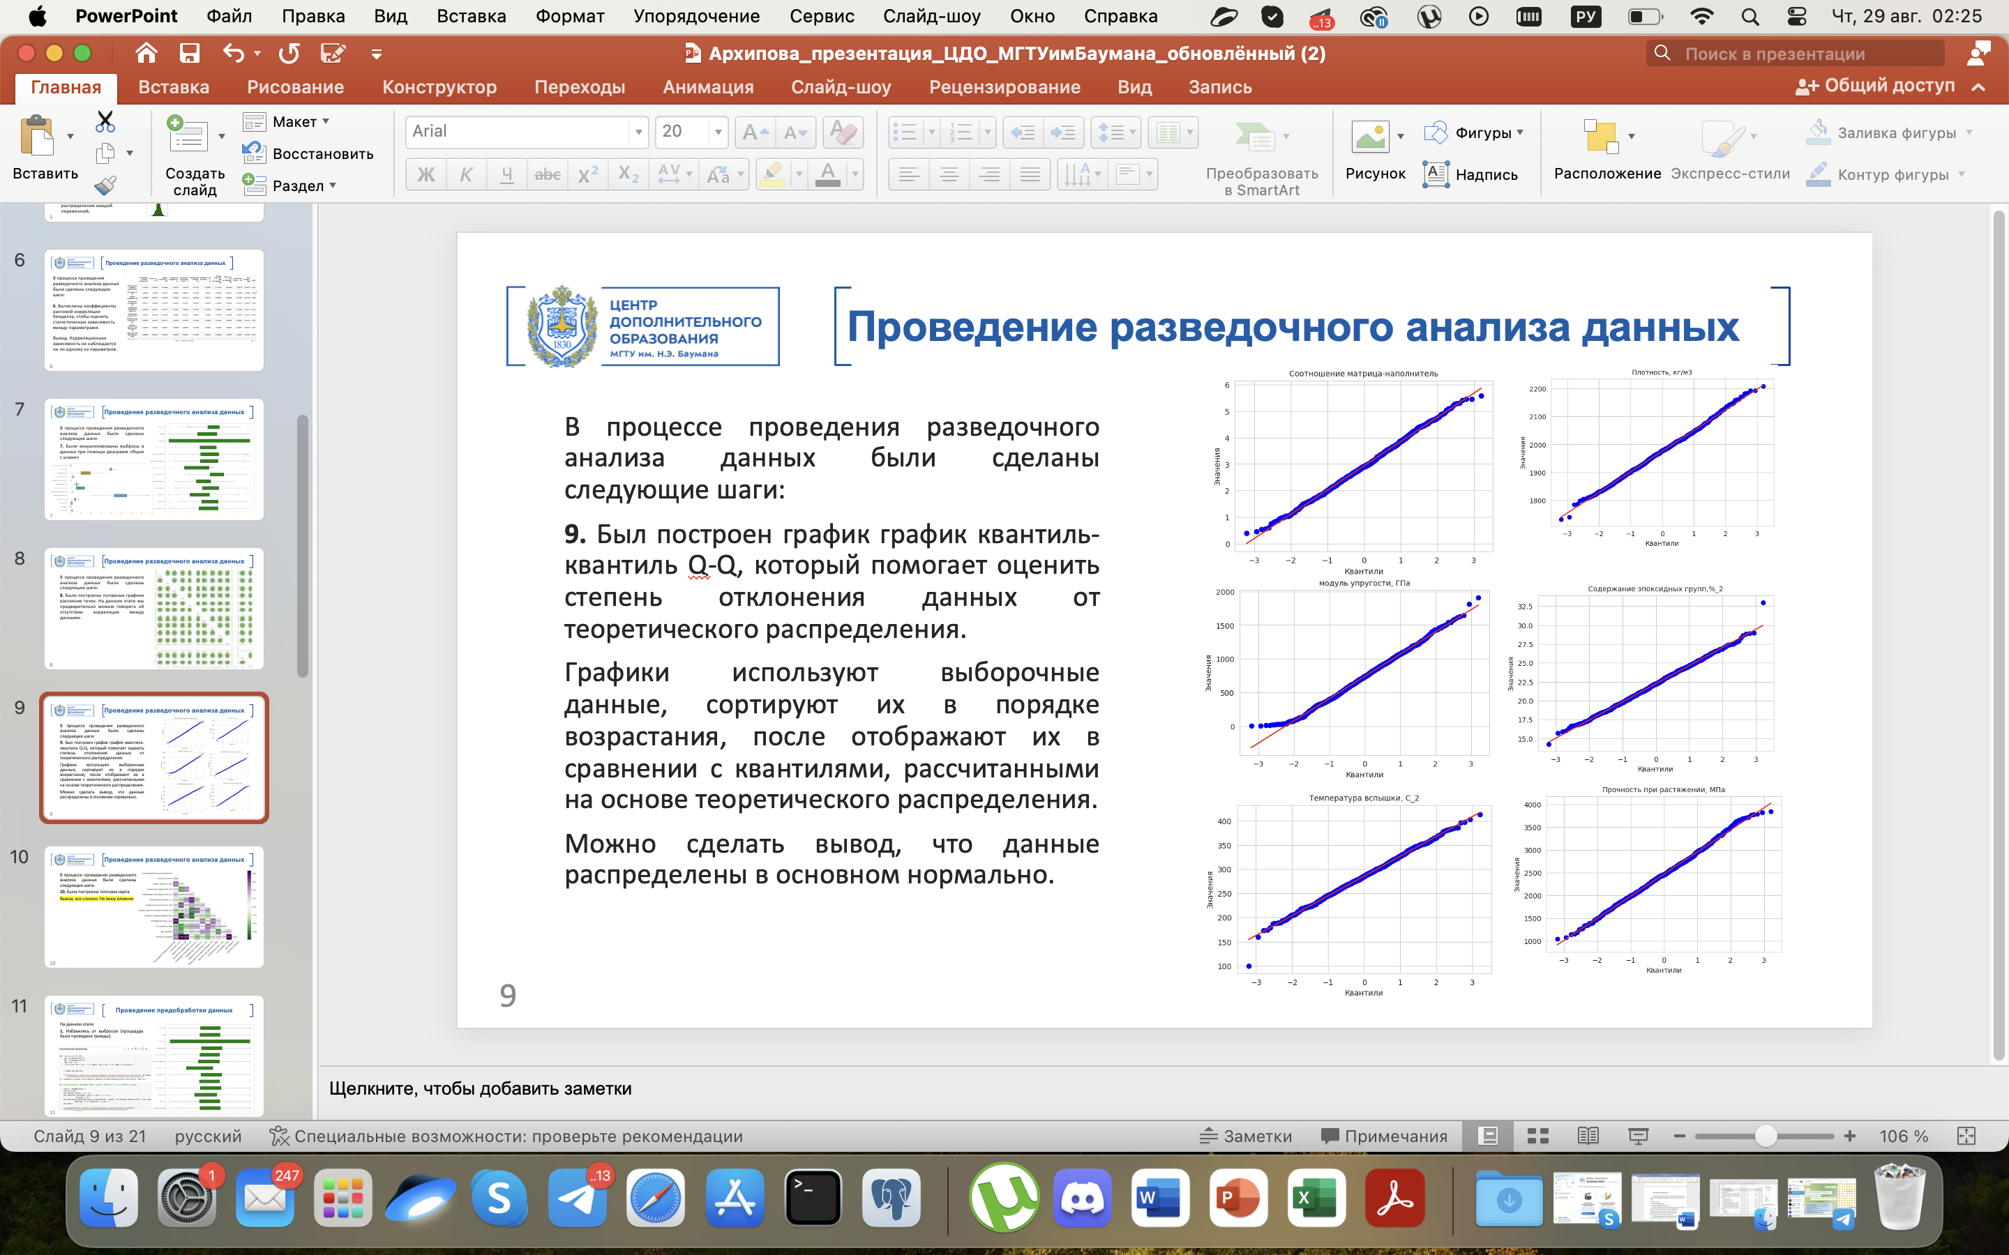Были построены графики квантиль-квантиль Q – Q, которые используют выборочные данные, сортируют их в порядке возрастания, после отображают их в сравнении с квантилями, рассчитанными на основе теоретического распределения. Данные графики используются определения степени отклонения данных от теоретического распределения. Делаем вывод, что данные распределены в основном нормально. Рисунок 8.

Рисунок 8. График квантиль-квантиль Q – Q на примере 6-ти переменных.

Степень связи между двумя величинам помогает оценить корреляционный анализ. В этом поможет тепловая карта, где коэффициент корреляции меняется от -1 до +1. Чем ближе абсолютное значение коэффициента к +1, тем сильнее связь между признаками. Рисунок 9.

Самая сильная связь наблюдается между параметрами «Плотность нашивки» и «Угол нашивки», коэффициент корреляции – 0,11. Между остальными параметрами коэффициент корреляции близок к 0, а значит связь между ними отсутствует.

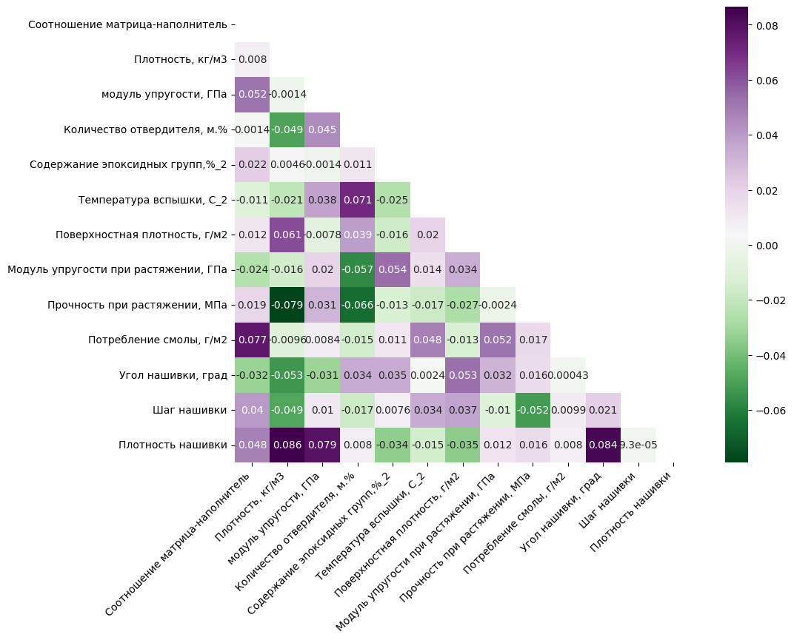Рисунок 9. Тепловая карта.

**2 ПРАКТИЧЕСКАЯ ЧАСТЬ**

**2.1 Предобработка данных**

Выбросы в данных могут существенно влиять на качество моделей машинного обучения, так как они приводят к искажению распределений и могут вызвать переобучение модели. В данной работе для выявления и удаления выбросов был использован метод межквартильного размаха (IQR). Этот метод позволяет определить выбросы как значения, выходящие за пределы интервала

$[Q1-1.5×IQR,Q3+1.5×IQR]$,

где Q1 и Q3 — это первый и третий квартили соответственно,

IQR — межквартильный размах.

Все обнаруженные выбросы были удалены из датасета. Процедура очищения датасета от выбросов производилась трижды. Размерность датасета изменилась (1023 х 13) ⇒ (936 х 13) ⇒ (926 x 13) ⇒ (922 x 13).

Это указывает на то, что часть данных содержала аномальные значения, что потребовало их исключения для корректного обучения моделей.

Нормализация данных является важным этапом предобработки, так как она позволяет привести данные к одному масштабу, что особенно важно для методов машинного обучения, чувствительных к масштабу входных признаков, таких как линейная регрессия и нейронные сети.

В работе использовались методы и нормализации, и стандартизации.

При нормализации изменение диапазонов данных происходит без изменения формы распределения. Метод масштабирует модель, используя максимальные и минимальные значения датасета. Каждая переменная приводится к распределению с в диапазоне от -1 до 1. Для нормализации был применен алгоритм MinMaxScaler из библиотеки scikit-learn.

Стандартизация - метод изменения масштаба значений, которые соответствуют характеристикам стандартного нормального распределения, но при этом аналогичны нормализации. Каждая переменная приводится к распределению с нулевым средним и единичным стандартным отклонением с изменением формы распределения данных. Для нормализации был применен алгоритм StandardScaler из библиотеки scikit-learn.

Нормализация позволила существенно улучшить распределение данных, что было подтверждено анализом диаграмм «ящик с усами» до (Рис. 5 и 6) и после нормализации (Рис.10). Визуализация этих изменений показала, что после нормализации все переменные приобрели более компактное и симметричное распределение, что является благоприятным фактором для успешного обучения моделей. Рисунок 10.

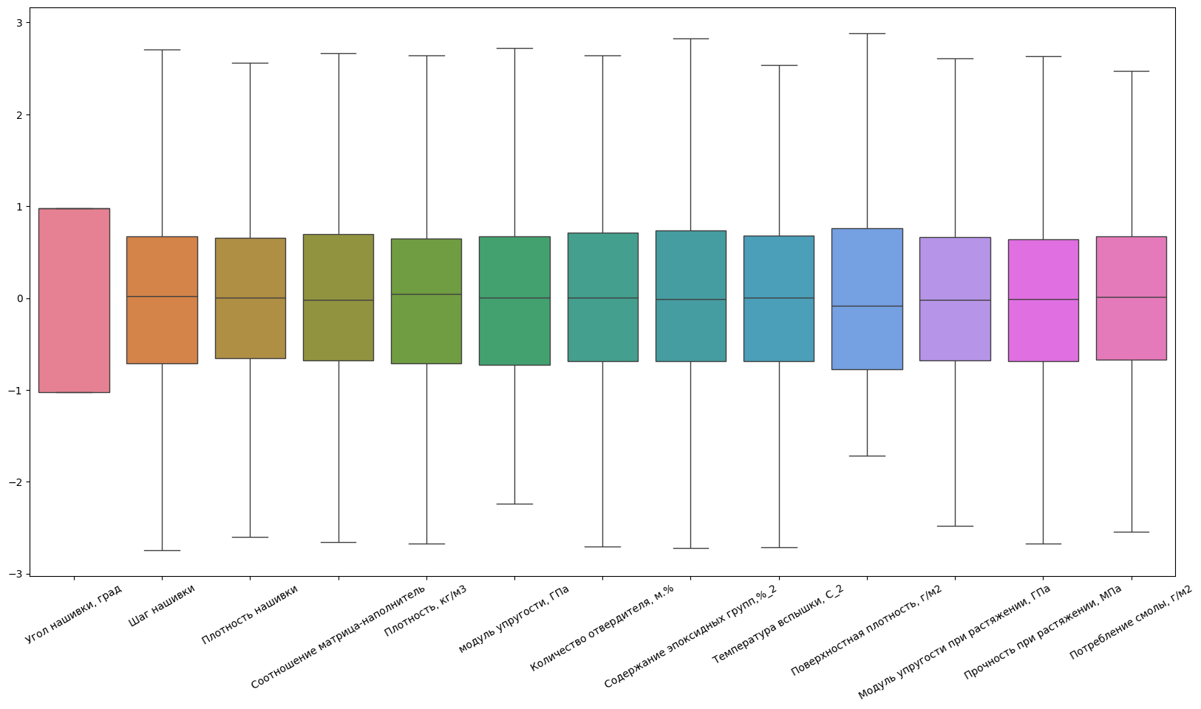

Рисунок 10. Диаграмма «ящик с усами» после нормализации.

Для каждого признака были построены гистограммы распределения до нормализации (Рис. 11) и после нормализации (Рис. 12). Графики показали, что после нормализации значения всех признаков были приведены к одинаковому масштабу, и распределение данных стало более подходящим для обучения моделей. Это особенно важно для методов, которые могут некорректно работать с данными разного масштаба. Такие изменения обеспечивают более стабильное и точное обучение моделей на последующих этапах работы.

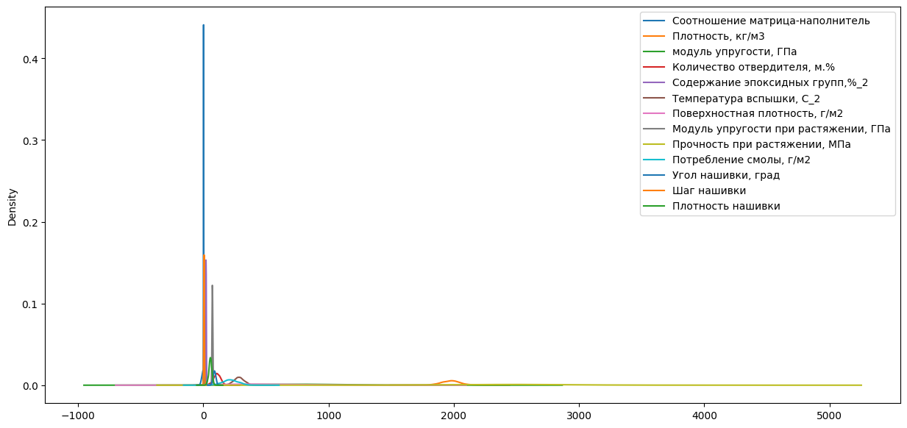

Рисунок 11. Гистограмма распределения до нормализации.

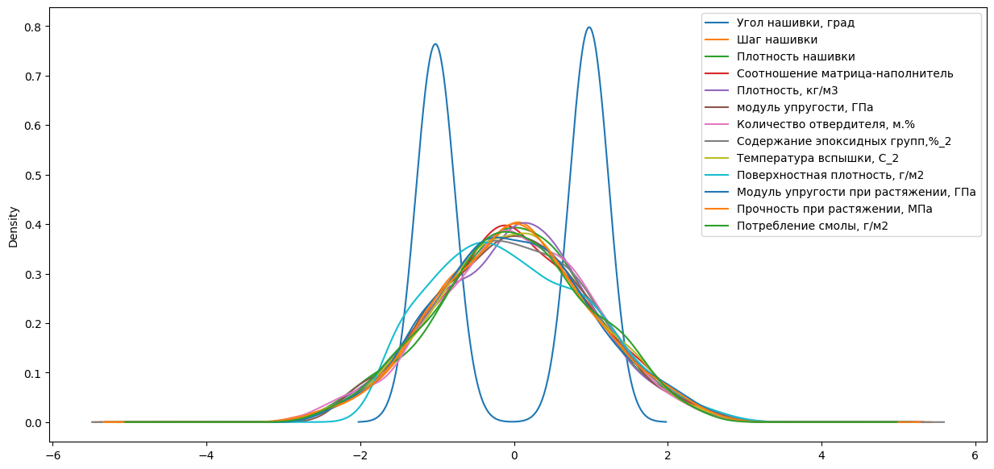

Рисунок 12. Гистограмма распределения после нормализации (при использовании метода стандартизации).

**2.2 Разработка и обучение модели**

Для решения задачи прогнозирования модуля упругости при растяжении и прочности при растяжении были выбраны следующие модели машинного обучения:

* Линейная регрессия (Linear Regression);
* Случайный лес (Random Forest);
* Градиентный бустинг (Gradient Boosting);

## Метод опорных векторов (Support Vector Regression);

## Метод К ближайших соседей (K Neighbors Regressor).

Разработка и обучение моделей машинного обучения осуществлялась для двух выходных параметров: «Прочность при растяжении» и «Модуль упругости при растяжении» отдельно.

Каждая из выбранных моделей была обучена на подготовленных данных. Для обучения моделей данные были разделены на тренировочную и тестовую выборки в пропорции 70% и 30% соответственно. Это разделение позволяет модели обучаться на большей части данных, сохраняя при этом достаточное количество данных для объективного тестирования модели.

Для каждой модели был проведен подбор гиперпараметров с использованием метода поиска по сетке (GridSearchCV). Этот метод позволяет найти оптимальные значения гиперпараметров, которые обеспечивают наилучшее качество модели на тренировочных данных.

Поиск гиперпараметров:

Порядок разработки модели для каждого параметра и для каждого выбранного метода можно разделить на следующие этапы: разделение нормализованных данных на обучающую и тестовую выборки (в соотношении 70 на 30%); проверка моделей при стандартных значениях; сравнение с результатами модели, выдающей среднее значение; создание графика; сравнение моделей по метрике МАЕ; поиск сетки гиперпараметров, по которым будет происходить оптимизация модели. В качестве параметра оценки выбран коэффициент детерминации (R2); оптимизация подбора гиперпараметров модели с помощью выбора по сетке и перекрёстной проверки; подстановка оптимальных гиперпараметров в модель и обучение модели на тренировочных данных; оценка полученных данных; сравнение со стандартными значениями.

Модель после настройки гиперпараметров показала результат немного лучше. Однако, ниже, чем базовая модель. Прочность при растяжении и модуль упругости не имеет линейной зависимости. Все использованные модели не справились с задачей. Результат неудовлетворительный. Свойства композитных материалов в первую очередь зависят от используемых материалов.

**2.3 Тестирование модели**

После обучения каждая модель была протестирована на тестовой выборке данных. Для оценки качества использовалась метрика среднего абсолютного отклонения (MAE), которая показывает среднее абсолютное значение ошибок предсказаний модели.

Результаты тестирования моделей показали следующие значения MAE для обеих переменных соответственно:

* Линейная регрессия: MAE = 0.15/ 0.15
* Случайный лес: MAE = 0.15/ 0.15
* Градиентный бустинг: MAE = 0.15/ 0.16

## Метод опорных векторов: MAE = 0.15/ 0.15

## Метод К ближайших соседей: MAE = 0.15/ 0.15

Для каждой модели было проведено сравнение ошибок на тренировочной и тестовой выборках. Это позволило выявить, насколько хорошо модель обобщает знания и насколько она устойчива к переобучению.

На основе проведенного анализа и тестирования был сделан вывод, что модель опорных векторов показала наилучшие результаты как на тренировочных, так и на тестовых данных. Это делает её лучшим выбором для решения задачи прогнозирования модуля упругости при растяжении и прочности при растяжении.

**2.4 Нейронная сеть для рекомендаций соотношения матрица-наполнитель**

Для задачи рекомендации соотношения матрица-наполнитель была разработана нейронная сеть на основе полносвязной архитектуры. Нейронная сеть состоит из следующих слоев:

* Входной слой: Размерность входного слоя соответствует числу признаков в данных.
* Скрытые слои: Два скрытых слоя с 64 и 32 нейронами соответственно, каждый из которых использует функцию активации ReLU.
* Выходной слой: Один нейрон с линейной функцией активации, предназначенный для регрессии и предсказания соотношения матрица-наполнитель.

Нейронная сеть обучалась с использованием оптимизатора Adam и функции потерь MSE (Mean Squared Error). Для предотвращения переобучения использовался механизм ранней остановки (Early Stopping), который прекращает обучение при отсутствии улучшения функции потерь на валидационном наборе данных в течение 100 эпох.

**2.5 Разработка приложения**

Для взаимодействия с обученной нейронной сетью было разработано консольное приложение, которое позволяет пользователю вводить значения различных параметров композитного материала и получать прогнозируемое соотношение матрица-наполнитель. Приложение реализовано на языке Python с использованием библиотек TensorFlow и scikit-learn для работы с моделью и нормализацией данных соответственно.

Приложение состоит из следующих основных частей:

Приложение загружает заранее обученную модель нейронной сети из файла "model.h5" и объект "scaler.pkl", который был использован для нормализации данных при обучении. Это обеспечивает корректную обработку входных данных и возможность выполнения предсказаний на новых данных.

Функция "predict_matrix_ratio" отвечает за предсказание соотношения матрица-наполнитель на основе введенных пользователем значений признаков. Входные данные преобразуются в массив NumPy, нормализуются с использованием загруженного scaler, после чего модель выполняет предсказание и возвращает результат.

Основной функционал приложения реализован в виде консольного интерфейса, где пользователю предлагается ввести значения для ряда признаков композитного материала, таких как угол нашивки, шаг нашивки, плотность материала и другие. Пользователь может вводить значения по каждому признаку, а в случае отсутствия данных можно оставить поле пустым, и значение будет установлено по умолчанию (0.0). После ввода всех данных приложение выполняет предсказание и выводит результат в консоль.

Приложение запускается путем выполнения Python-скрипта в консоли. Для этого необходимо запустить команду "python app.py" в терминале. После запуска приложения пользователю будет предложено последовательно ввести значения для следующих параметров:

* Угол нашивки (градусы)
* Шаг нашивки
* Плотность нашивки
* Плотность материала (кг/м³)
* Модуль упругости (ГПа)
* Количество отвердителя (массовые %)
* Содержание эпоксидных групп (%)
* Температура вспышки (°C)
* Поверхностная плотность (г/м²)
* Модуль упругости при растяжении (ГПа)
* Прочность при растяжении (МПа)
* Потребление смолы (г/м²)

Если для какого-либо параметра у пользователя нет данных, можно оставить поле пустым, и значение по умолчанию будет установлено в 0.0.

После ввода всех данных приложение выполнит предсказание соотношения матрица-наполнитель и выведет результат в консоль в виде числового значения.

Приложение может быть легко расширено и адаптировано для работы с новыми моделями и функциями. Например, можно добавить интерфейс для предсказания других параметров композитов или реализовать графический интерфейс для улучшения взаимодействия с пользователем.

**2.6 Создание удаленного репозитория**

Для хранения и распространения кода проекта был создан удаленный репозиторий на платформе GitHub. Репозиторий содержит все необходимые файлы для воспроизведения результатов и использования разработанного приложения.

Основные элементы репозитория:

* Code: Jupyter ноутбук с кодом анализа данных и обучения моделей.
* Explanatory note: Пояснительная записка к выполненной работе.
* Presentation: Содержит презентацию.
* Data: Содержит набор данных, используемый для обучения и тестирования моделей.
* models: Сохраненная модель приложения.
* scripts: Консольное приложение для предсказания свойств композитов.
* requirements.txt:Зависимости, необходимые для запуска проекта.
* README.md: Описание проекта и инструкции по установке.

Репозиторий позволяет другим исследователям и разработчикам легко воспроизвести результаты работы, а также использовать код проекта в своих исследованиях.

ЗАКЛЮЧЕНИЕ

В данной выпускной квалификационной работе я пыталась решить задачу прогнозирования конечных свойств композитных материалов на основе данных о характеристиках их компонентов. В процессе работы были выполнены следующие ключевые этапы:

* Выполнен детальный анализ исходного датасета, включающий построение гистограмм, диаграмм ящика с усами и попарных графиков рассеяния точек. Анализ показал наличие выбросов и пропусков, которые могли бы негативно повлиять на результаты моделирования. Для устранения этих недостатков была проведена соответствующая предобработка данных.
* Данные были очищены от выбросов и нормализованы, что позволило улучшить качество моделей. Нормализация данных также обеспечила корректное функционирование алгоритмов машинного обучения и нейронных сетей, что особенно важно для методов, чувствительных к масштабу входных признаков.
* Для прогнозирования модуля упругости при растяжении и прочности при растяжении были разработаны и обучены несколько моделей, включая линейную регрессию, случайный лес и градиентный бустинг, метод опорных векторов, метод К ближайших соседей. Были проведены эксперименты по подбору гиперпараметров с использованием перекрестной проверки, что позволило выбрать наилучшую модель с минимальной ошибкой предсказания.
* Была создана нейронная сеть, которая рекомендует оптимальное соотношение матрица-наполнитель на основе входных данных. Сеть была обучена и протестирована на данных, и продемонстрировала высокую точность предсказаний.
* Создано консольное приложение, позволяющее пользователям вводить параметры композитного материала и получать прогнозируемое значение соотношения матрица-наполнитель. Приложение обладает простым и интуитивно понятным интерфейсом, что делает его удобным для использования.
* Все исходные коды, модели и документация были загружены в удаленный репозиторий на платформе GitHub. Это позволяет другим исследователям и разработчикам воспроизвести результаты работы и использовать их в своих проектах.

Выводы и рекомендации:

* Разработанные модели и приложения не демонстрируют точность в задачах прогнозирования свойств композитных материалов, необходимо увеличить количество входных данных и число применяемых моделей для прогнозирования.
* В дальнейшем возможно расширение функционала приложения, а также применение разработанных моделей для решения аналогичных задач в других областях материаловедения.

СПИСОК ИСПОЛЬЗОВАННЫХ ИСТОЧНИКОВ

1. Буценко Е. В. Оптимизация управления проектами: монография / Е. В. Буценко. – Екатеринбург: Изд-во Урал. гос. экон. ун-та, 2023. – 247 с.

2. Викулова О., Горностаева Д. Искусственный интеллект и будущее международной торговли // Международная экономика. – 2020. – № 1. – С. 71-78.

3. Геворкян М. Накануне цифрового голоцена // Наука и религия. – 2023. – № 5. – С. 36-41.

4. Гифт Н. Прагматичный ИИ. Машинное обучение и облачные технологии / Н. Гифт. – Спб: Питер, 2019. – 300 с.

5. Гулиева М. Особенности правового регулирования ИИ в законодательстве различных государств // Право и экономика. – 2022. – № 9. – С. 25-31.

6. Дейвенпорт Т. Внедрение ИИ в бизнес-практику: преимущества и сложности / Т. Дейвенпорт. – Москва: Сбербанк, 2019. – 250 с.

7. Дрозд Д. О. Непосредственность судебного разбирательства при использовании ИИ // Российский юридический журнал. – 2022. – № 4. – С. 87-98.

8. Дубровский Д. И. Может ли интеллектуальный робот обладать этическими свойствами? // Вопросы философии. – 2022. – № 9. – С. 193-197.

9. Евсеенко С. М. Обзор направлений интеллектуализации продукции и деятельности приборостроительного предприятия // Инновации. – 2021. – № 5. – С. 35-42.

10. Евсеенко С. М. Этапы развития технологий ИИ и уточнение терминологии // Инновации. – 2021. – № 4. – С. 39-48.

11. Искусственный интеллект: как ИИ меняет ритейл // Современная торговля. – 2022. – № 8. – С. 48-53.

12. Как ИИ провалил наш эксперимент // Эксперт. – 2023. – № 8. – С. 11.

13. Мельникова Е. Н. Встраиваемость концепции электронного лица в правовую систему государства // Российский юридический журнал. – 2022. – № 2. – С. 94-112.

14. Пивоваров И. О. Мыслю — значит существую // Наука и жизнь. – 2021. – № 11. – С. 31-37.

15. Помулев А. А. Искусственный интеллект как объект стоимостной оценки // Имущественные отношения в Российской Федерации. – 2022. – № 6. – С. 42-56.

16. Резаев А. В., Трегубова Н. Д. ChatGPT и ИИ в университетах: какое будущее нам ожидать? // Высшее образование в России. – 2023. – № 6. – С. 19-37.

17. Саяпина Т. С. Некоторые проблемы интерпретации и правового регулирования ИИ в России // Имущественные отношения в Российской Федерации. – 2023. – № 2. – С. 101-110.

18. Сбер и Microsoft разработали уникальную ИИ-систему управления роботами // Банковские технологии. – 2021. – № 1. – С. 21-22.

19. Суржко Д. Защитить ИИ, чтобы он защитил нас // Bis journal. – 2023. – № 4. – С. 34-35.

20. Сысоев П. В. Искусственный интеллект в образовании: осведомлённость, готовность и практика применения преподавателями технологий ИИ // Высшее образование в России. – 2023. – № 10. – С. 9-33.

21. Тимофеев А. Г., Лебединская О. Г. Статистический и интеллектуальный анализ при построении прогноза цен и финансовых показателей с использованием ИИ // Экономика и предпринимательство. – 2022. – № 4. – С. 1118-1126.

22. Уланов А. А. Оценка потенциала использования ИИ в управлении организацией // Экономика и предпринимательство. – 2023. – № 5. – С. 45-57.

23. Хорватов А. И. Роль ИИ в трансформации промышленности // Технополис. – 2021. – № 3. – С. 62-68.

24. Черепанов В. В. Искусственный интеллект и его применение в медицине // Медицинский вестник. – 2022. – № 7. – С. 18-23.

25. Шустер Л. А., Малышев А. К. Применение ИИ в банковском секторе // Банковские технологии. – 2022. – № 2. – С. 34-39.

26. Яковлев И. В. Искусственный интеллект и его роль в развитии транспорта // Транспортное дело России. – 2021. – № 5. – С. 22-27.

27. Петрова Н. В. Влияние искусственного интеллекта на экономику // Экономический анализ. – 2023. – № 1. – С. 44-49.

28. Федотов А. Н. Искусственный интеллект: правовые аспекты // Юрист. – 2022. – № 8. – С. 101-106.

29. Григорьева М. В. Анализ применения ИИ в образовании // Высшая школа. – 2023. – № 9. – С. 54-60.

30. Лебедева А. М. Будущее ИИ в юриспруденции // Право и юстиция. – 2022. – № 10. – С. 65-72.